**СОДЕРЖАНИЕ**

1 НАСТРОЙКА FC SAN 3

1.1 Мировые имена портов хранения 3

1.2 Мировые имена хоста-инициатора 3

1.3 FC SAN Trace 4

2 НАСТРОЙКА IP SAN 6

2.1 Создание интерфейса iSCSI 6

2.2 Создание LUN 7

2.3 iSCSI_SAN_Trace 11

ЗАКЛЮЧЕНИЕ 14

# **1 НАСТРОЙКА FC SAN**

**1.1 Мировые имена портов хранения**

Запустим VNXе симулятор. Отметим мировые имена портов хранения. Для этого сначала перейдем на VNXe → Settings → More configuration → Port Settings.

Далее раскроем модуль ввода/вывода 0 и выберем каждый оптоволоконный канал для определения мирового имени и другой информации для каждого из портов хранения (рисунок 1.1).

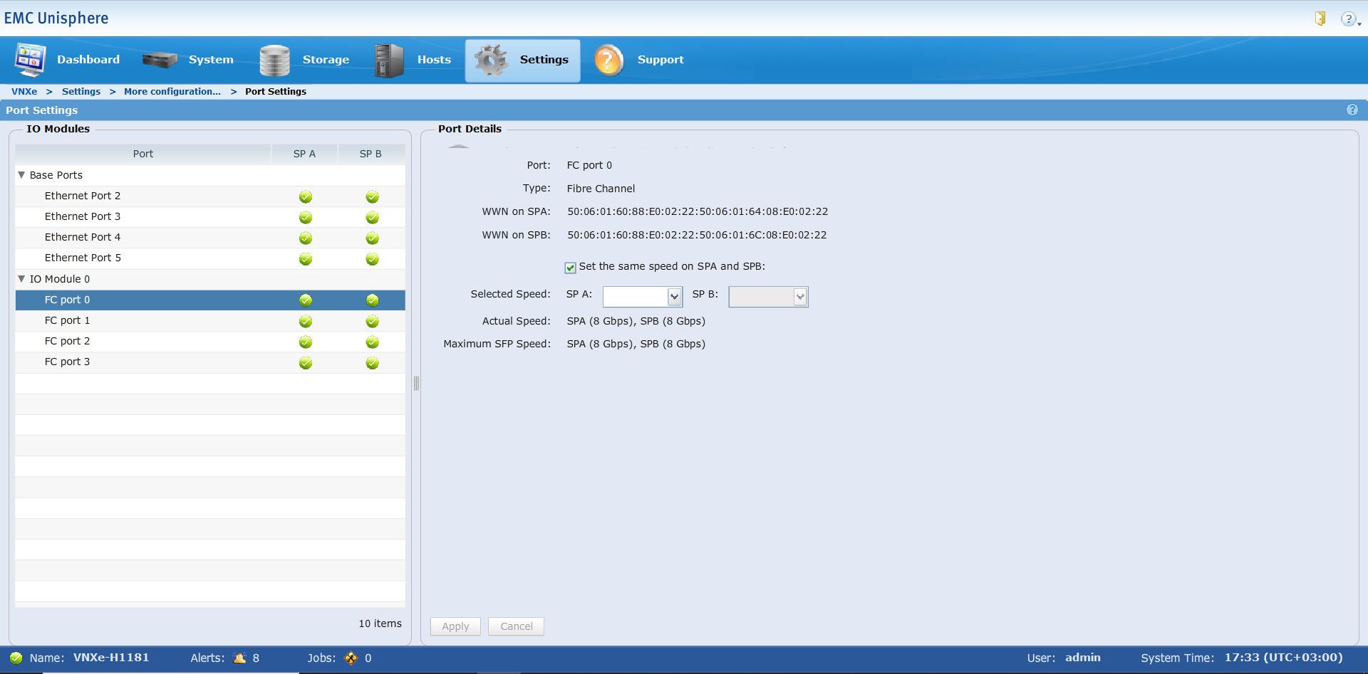

Рисунок 1.1 – Информация порта хранения

Для того чтобы прочитать мировое имя, найдем номер похожий на следующий: 50:06:01:60:88:E0:02:22:50:06:01:64:08:E0:02:22.

Первые 16 цифр – это мировое имя узла, а вторые 16 – мировое имя порта. Нам нужны вторые 16. Заполним таблицу 1.1, используя полученную информацию.

Таблица 1.1 – Мировые имена портов хранения

|  |  |
| --- | --- |
| World Wide Port Name | Node Name |
| 50:06:01:64:08:E0:02:22 | FC port 0 SPA |
| 50:06:01:6C:08:E0:02:22 | FC port 0 SPB |
| 50:06:01:65:08:E0:02:22 | FC port 1 SPA |
| 50:06:01:6D:08:E0:02:22 | FC port 1 SPA |
| 50:06:01:66:08:E0:02:22 | FC port 2 SPA |
| 50:06:01:6E:08:E0:02:22 | FC port 2 SPA |
| 50:06:01:67:08:E0:02:22 | FC port 3 SPA |
| 50:06:01:6F:08:E0:02:22 | FC port 3 SPA |

**1.2 Мировые имена хоста-инициатора**

Отметим мировые имена портов хоста-инициатора. Для этого сначала перейдем на VNXt → Hosts → Initiators (рисунок 1.2).

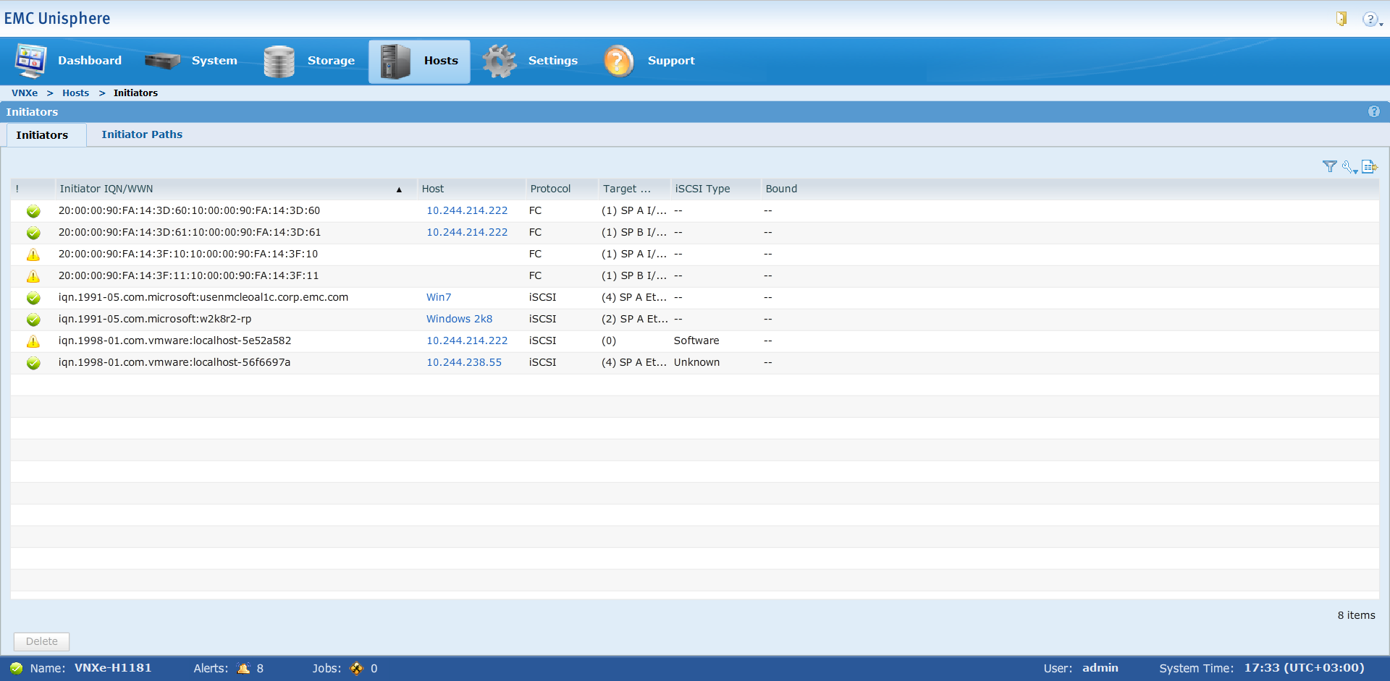

Рисунок 1.2 – Вкладка Initiators

Для того чтобы прочитать мировое имя найдем номер похожий на следующий: 0:00:00:90:FA:14:3D:60:20:00:00:90:FA:14:3D:60. Здесь нам нужны первые 16 цифр. Заполним таблицу 1.2, используя полученную информацию.

Таблица 1.2 – Мировые имена портов хоста-инициатора

|  |  |
| --- | --- |
| World Wide Port Name | Node Name |
| 20:00:00:90:FA:14:3D:60 | FC port 0 SPA |
| 20:00:00:90:FA:14:3D:61 | FC port 0 SPB |

**1.3 FC SAN Trace**

Запустим Wireshark и откроем файл FC_SAN_Trace.pcap (рисунок 1.3).

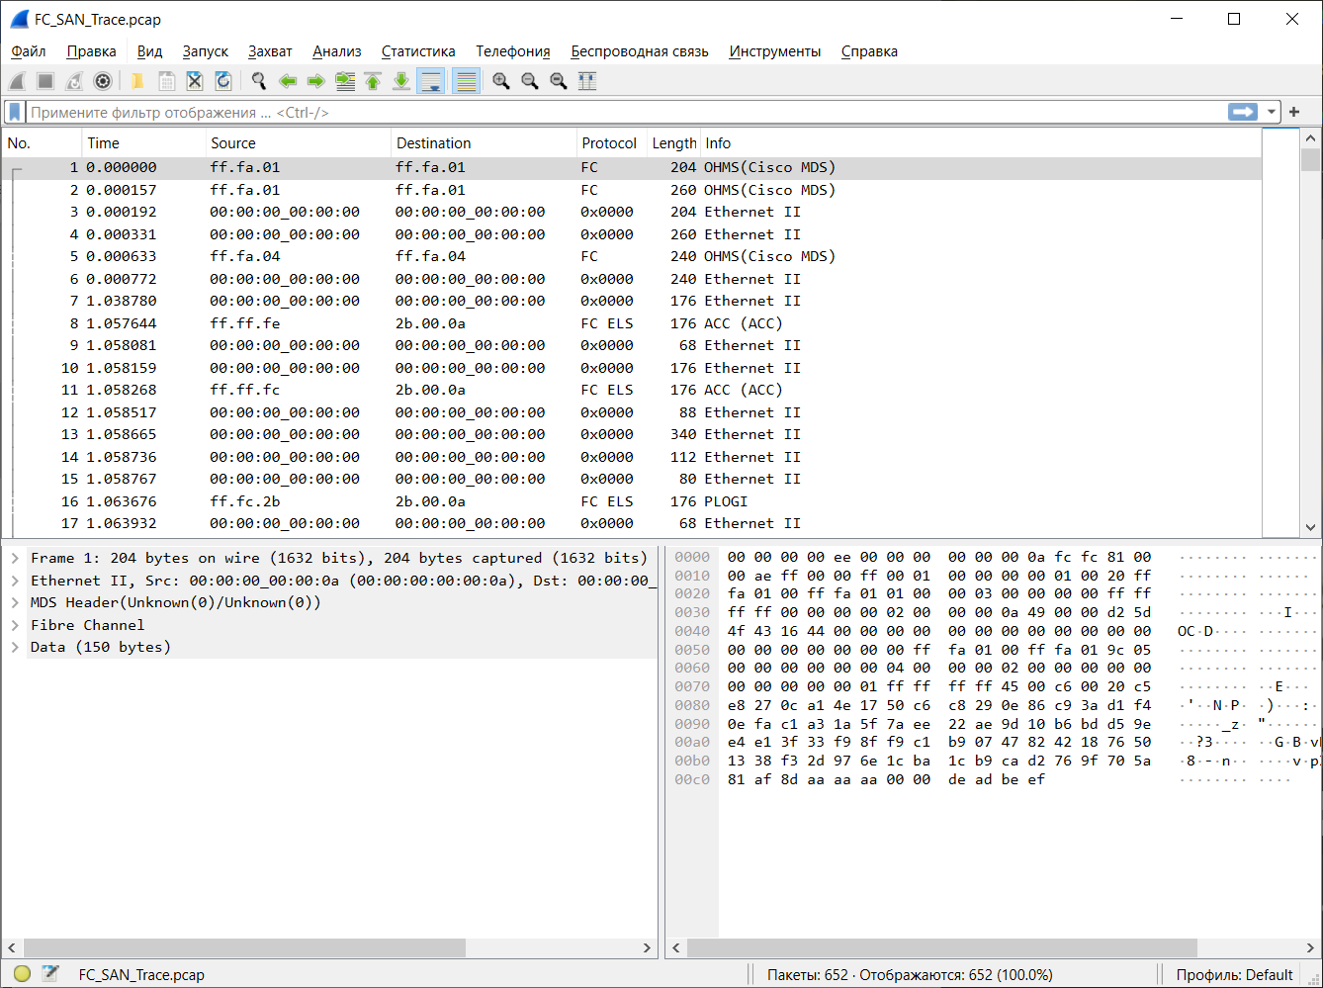

Рисунок 1.3 – Файл FC_SAN_Trace.pcap, запущенный в Wireshark

Ответим на следующие вопросы:

1. Что такое FLOGI? FLOGI – это запрос входа в систему Fabric.

2. Какое мировое имя у первого порта, принадлежащего Fibre Channel Fabric? Мировое имя у первого порта, принадлежащего Fibre Channel Fabric – 25:11:00:0D:EC:18:CB:40 (рисунок 1.4).

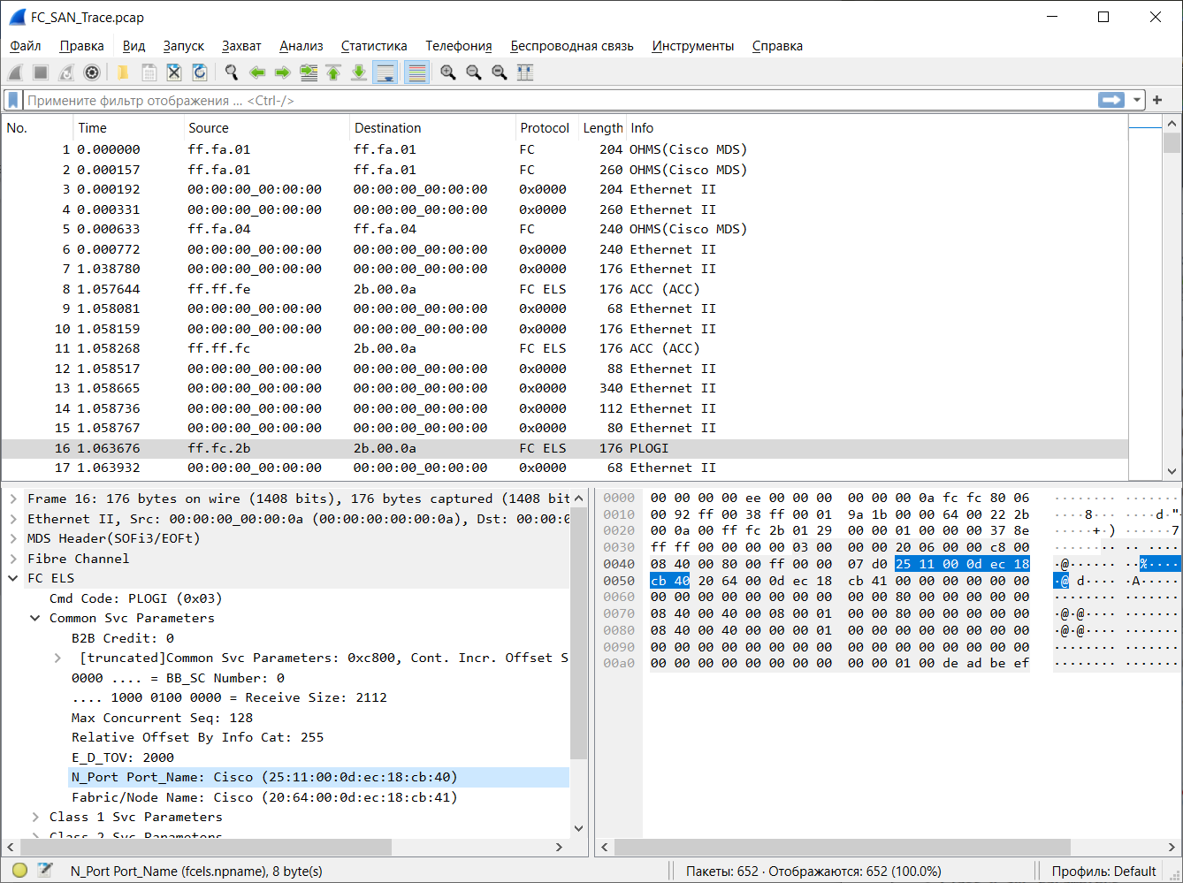

Рисунок 1.4 – Мировое имя у первого порта, принадлежащего Fibre Channel Fabric

3. Почему поле идентификатора источника (S_ID) кадра FLOGI содержит одни нули? Поле идентификатора источника (S_ID) кадра FLOGI устанавливается в нулевое значение, если пакет используется для запроса нового адреса.

4. Какой адрес назначен первому порту, принадлежащему Fibre Channel Fabric? Первому порту, принадлежащему Fibre Channel Fabric назначен следующий адрес: 10:00:00:00:С9:44:49:55:20:00:00:00:С9:44:49:55.

5. Один из кадров, посланных узлом (Fibre Channel Fabric), отмечен как GID_FT (Get Port IDs – FC – 4 Type). Какое шестнадцатеричное представление FC-4 TYPE запрашивается и какой протокол оно представляет? Запрашивается шестнадцатеричное представление FC_CT (0x20), которое представляет протокол DNS.

6. Какой сервис ответственен за GID_FT запрос? За GID_FT запрос ответственен сервис FC_GS.

# **2 НАСТРОЙКА IP SAN**

**2.1 Создание интерфейса iSCSI**

Запустим VNXе симулятор. Откроем панель задач и создадим интерфейс iSCSI. Для этого пройдем по пути Settings → iSCSI Settings → iSCSI Interfaces. Выберем Ethernet Port 3 и нажмем Create. Окно создания интерфейса iSCSI представлено на рисунке 2.1.

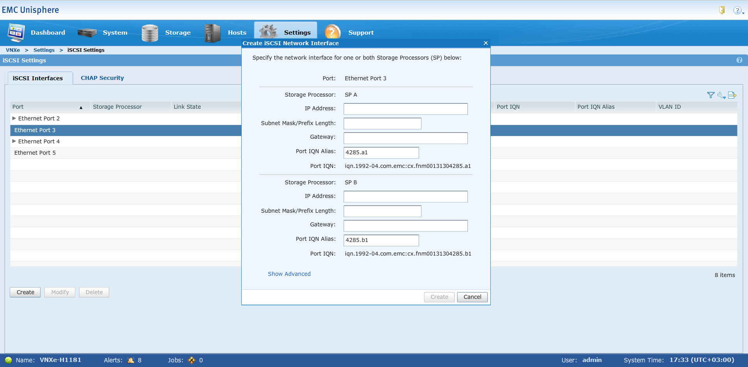

Рисунок 2.1 – Окно создания интерфейса iSCSI

В появившемся окне выставим настройки для одного или для обоих процессоров хранения из таблицы 2.1

Таблица 1.1 – Настройки для одного/обоих процессоров хранения

|  |  |  |
| --- | --- | --- |
|  | SPA | SPB |
| IP Address | 10.244.214.145 | 10.244.214.146 |
| Subnet Mask | 255.255.255.0 | 255.255.255.0 |
| Gateway | 10.244.214.1 | 10.244.214.1 |
| IQN Alias | 4285.a1 | 4285.b1 |

На рисунке 2.2 представлен результат создания интерфейса iSCSI.

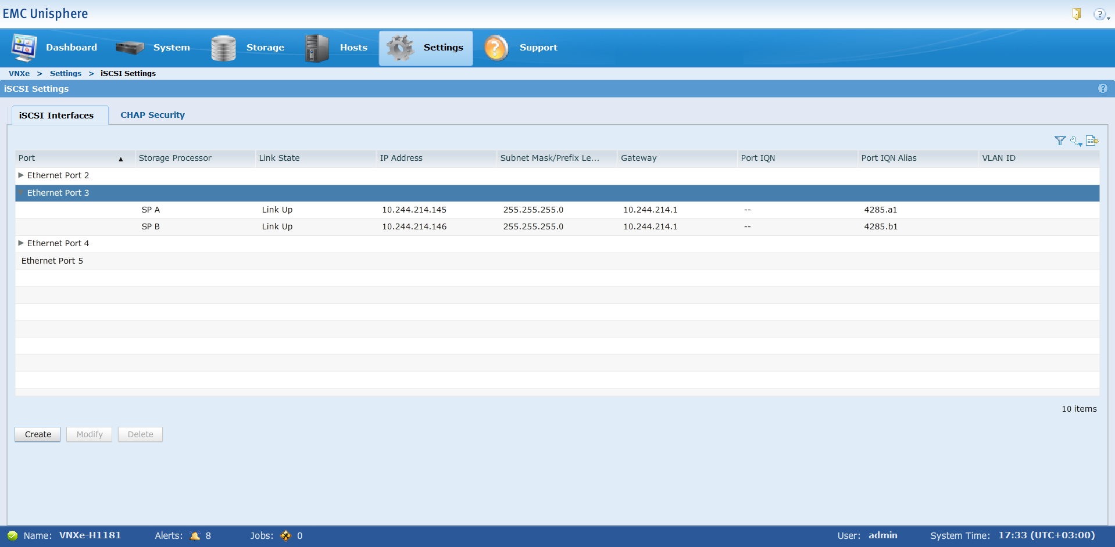

Рисунок 2.2 – Результат создания интерфейса iSCSI

## **2.2 Создание LUN**

Теперь создадим LUN, который будет обслуживаться с помощью iSCSI. Для этого перейдем на Storage → LUNs и нажмем кнопку Create.

Дадим имя LUN01 создаваему LUN (рисунок 2.3).

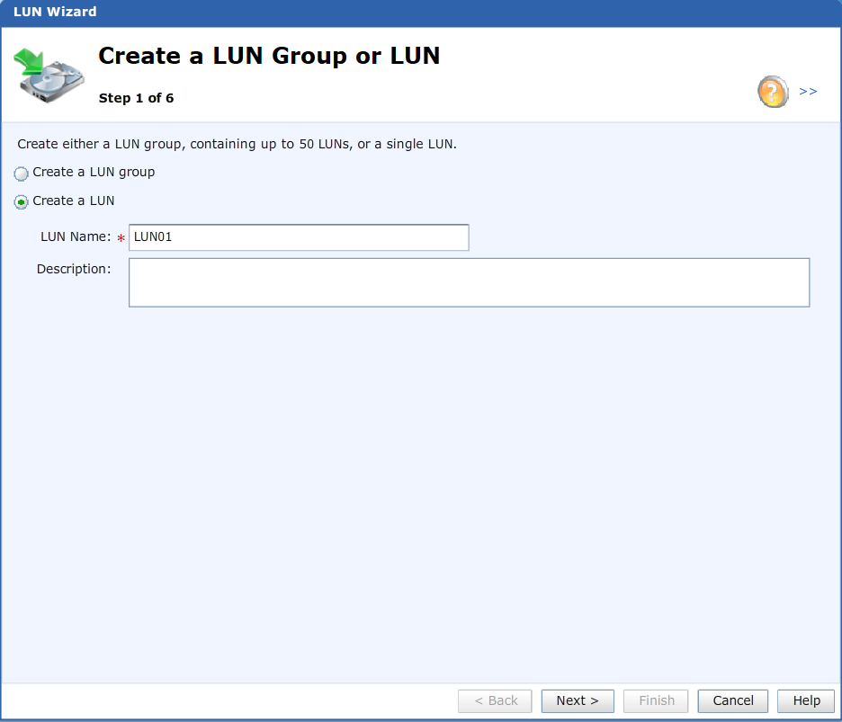

Рисунок 2.3 – Шаг 1 создания LUN

Далее выберем пул хранения, из которого будет извлечен LUN. Зададим многоуровневую политику. Размер LUN – 100 GB, тип LUN – Thin (рисунок 2.4).

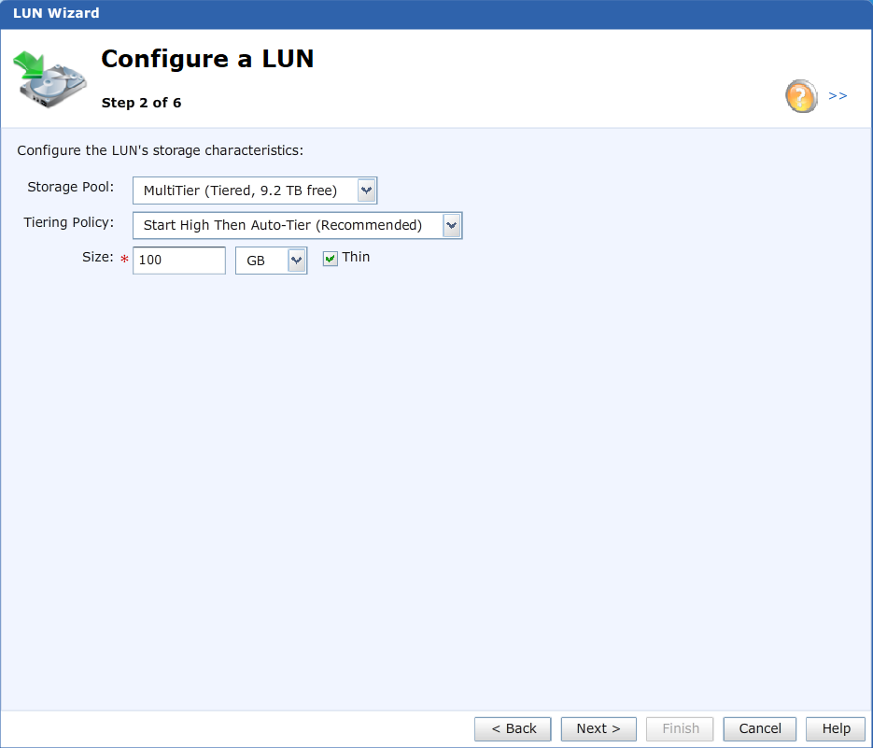

Рисунок 2.4 – Шаг 2 создания LUN

В окне «Configure Snapshot Schedule» выберем опцию «Do not configure a snapshot schedule.» (рисунок 2.5).

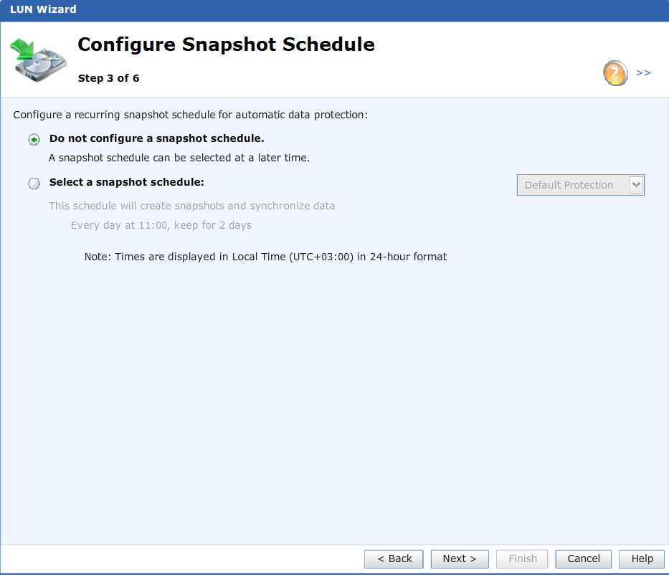

Рисунок 2.5 – Шаг 3 создания LUN

Последний шаг настройки – настройка доступа к хосту. В этот раз выберем хост, который уже принадлежит массиву, используещему протокол iSCSI. Мы можем использовать фильтр для того, чтобы увидеть только такие хостов такого протокола. В больших системах это очень полезный фильтр. Выберем LUN опцию напротив хостов Windows 2k8 (рисунок 2.6).

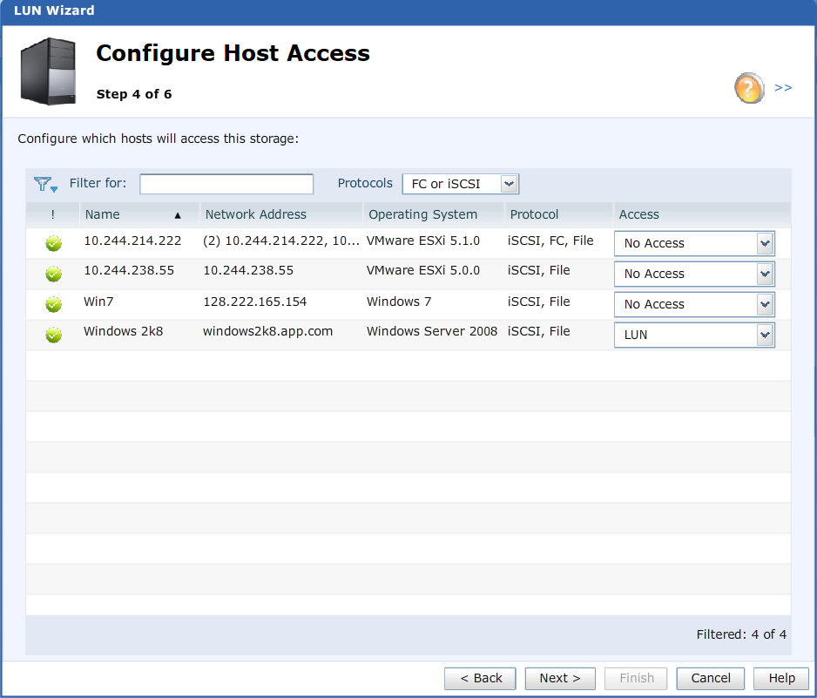

Рисунок 2.6 – Шаг 4 создания LUN

Подтвердим настройки, которые мы установили, в итоговом окне (рисунок 2.7).

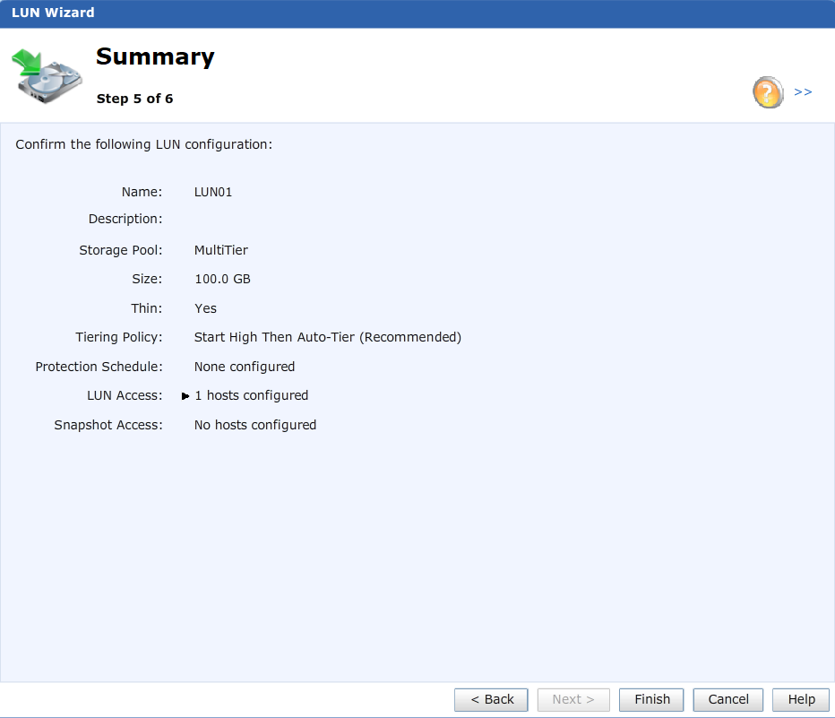

Рисунок 2.7 – Шаг 5 создания LUN

Если мы удовлетворены полученным результатом, нажимаем кнопку Finish. Результат создания LUN показан на рисунке 2.8.

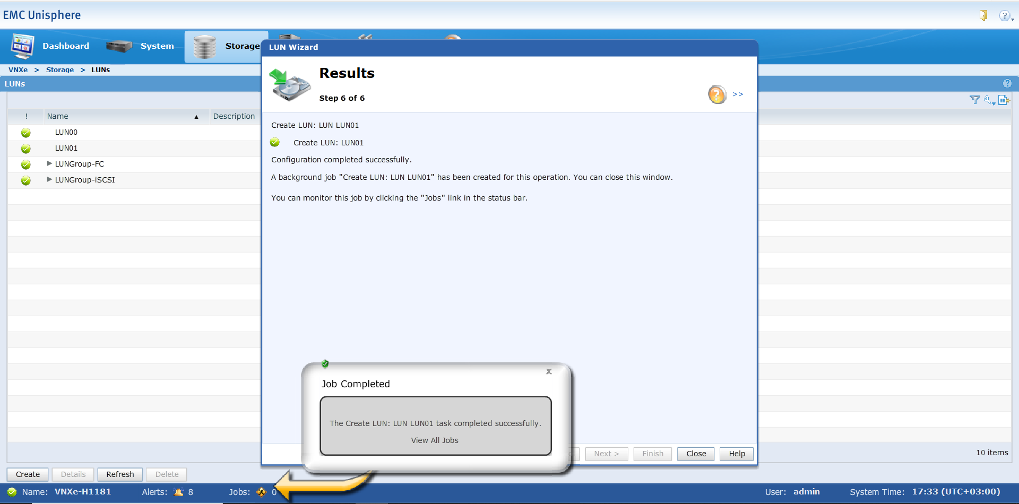

Рисунок 2.8 – Шаг 6 создания LUN

Далее перейдем по следующему пути: Hosts → Hosts →Windows 2k8.

Откроем подробное описание хоста и перейдем на вкладку LUNs. Убедимся, что LUN, который мы создали, связан с данным хостом (рисунок 2.9).

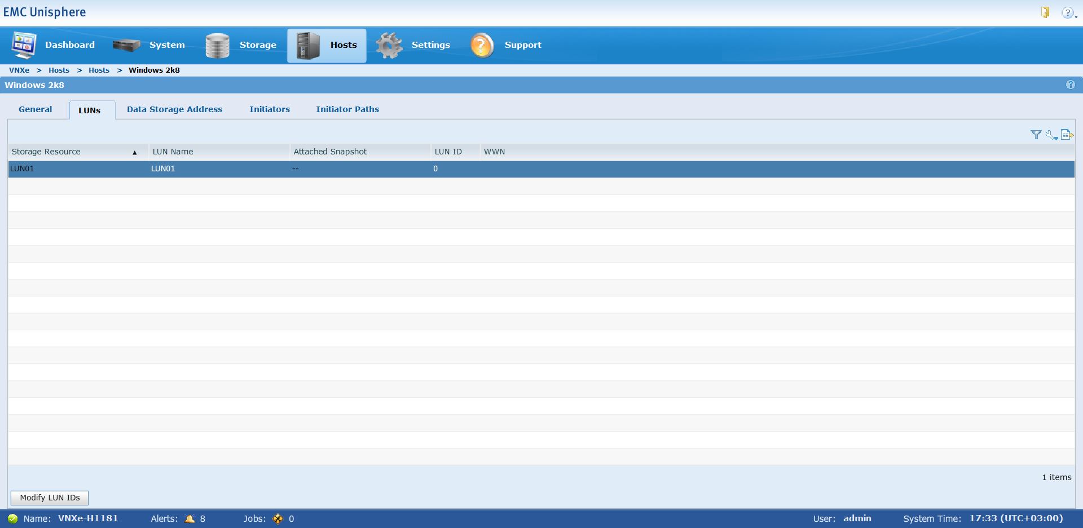

Рисунок 2.9 – LUN, связанные с хостом Windows 2k8

Таким образом, был создан LUN, связанный с хостом Windows 2k8.

## **2.3 iSCSI_SAN_Trace**

Откроем файл iSCSI_SAN_Trace.pcap в программе Wireshark (рисунок 2.10).

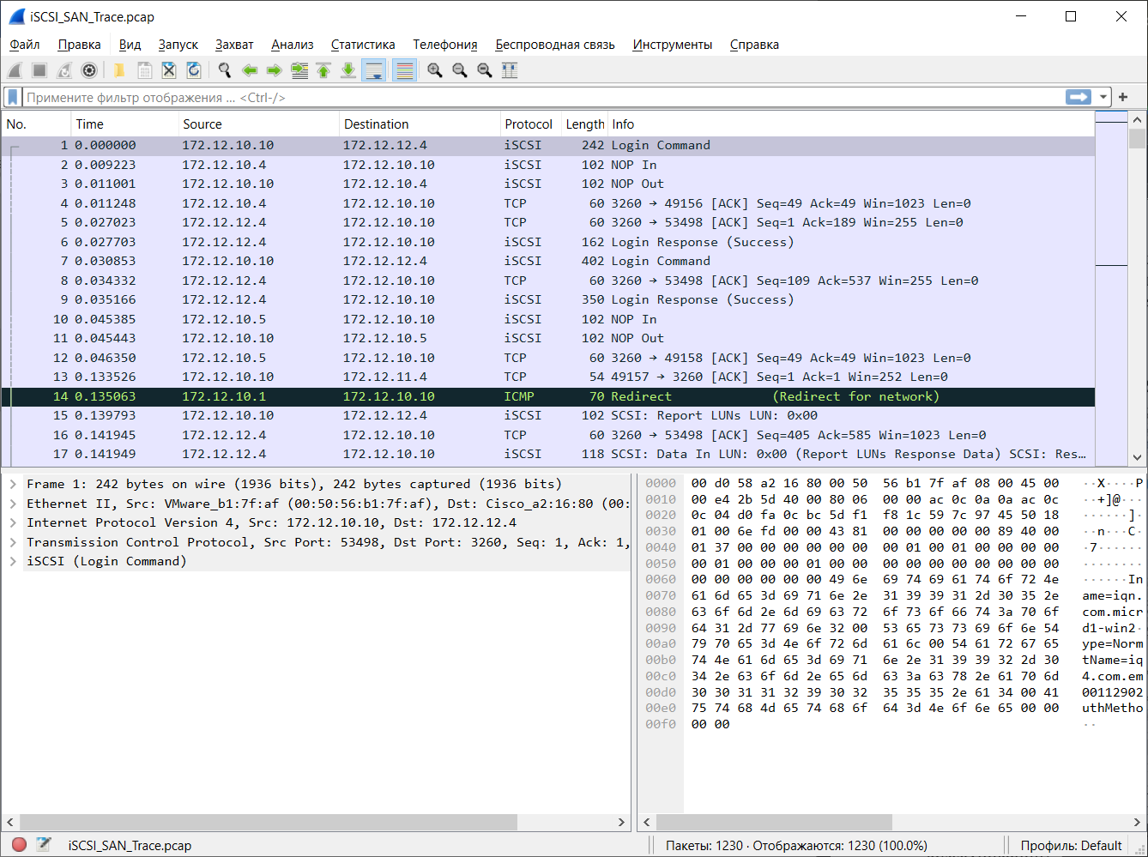

Рисунок 2.10 – Файл iSCSI_SAN_Trace.pcap, открытый в Wireshark

Изучим первый фрейм (рисунок 2.11).

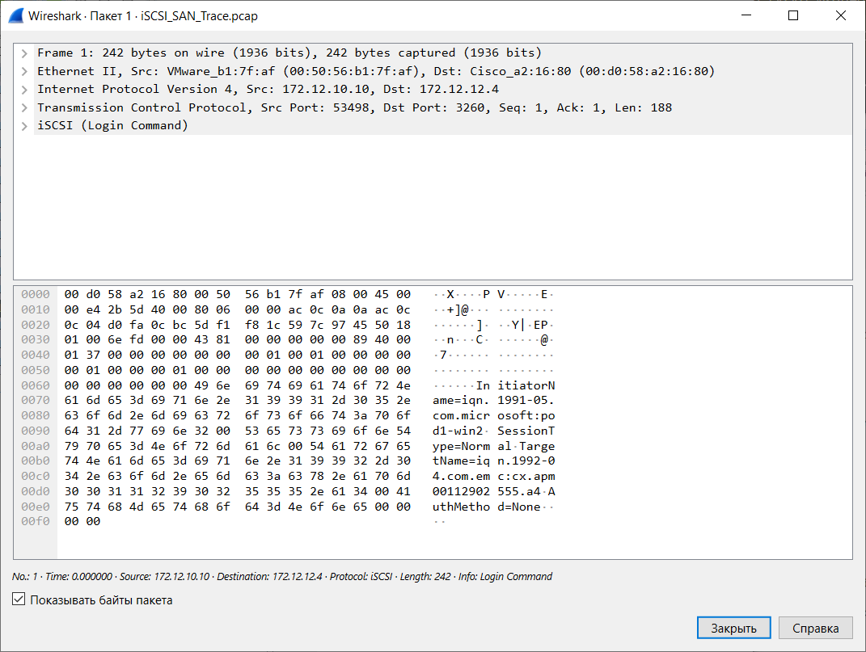

Рисунок 2.11 – Первый фрейм файла iSCSI_SAN_Trace.pcap

Ответим на следующие вопросы:

1. Какой IP адрес у инициатора? IP адрес инициатора – 172.12.10.10.

2. Какой IP адрес у цели? IP адрес цели – 172.12.12.4.

3. Какой фильтр следует использовать, чтобы увидеть тольок iSCSI коммуникации? Чтобы увидеть только iSCSI, следует использовать фильтр по протоколу (рисунок 2.12).

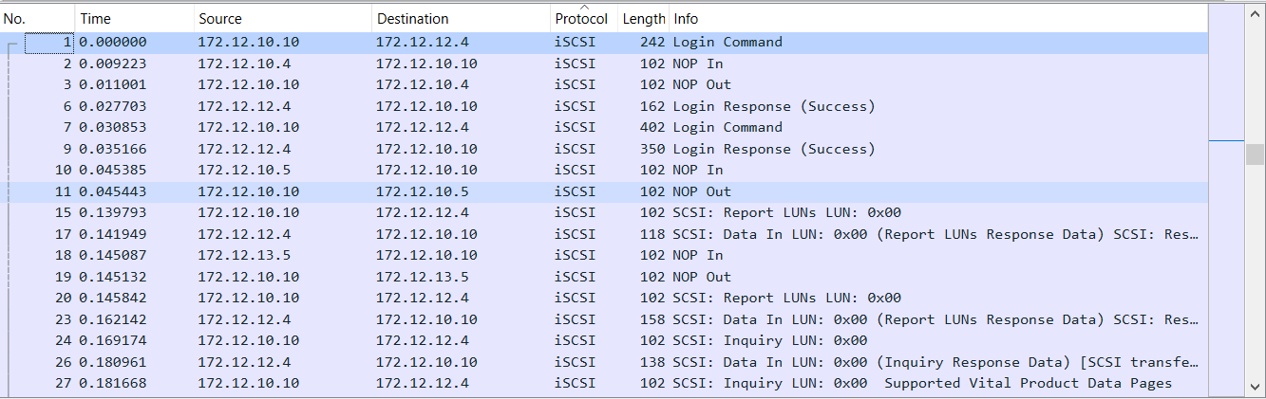

Рисунок 2.12 – Фильтр по протоколуiSCSI

4. Какое название у инициатора? На рисунке 2.13 выделено название инициатора.

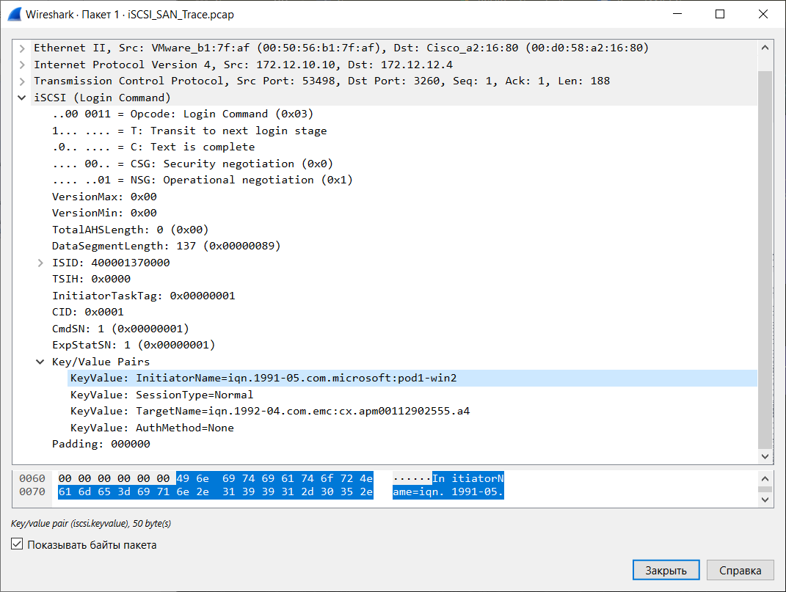

Рисунок 2.13 – Просмотр названия инициализатора

5. Какое название у цели? На рисунке 2.14 выделено название цели.

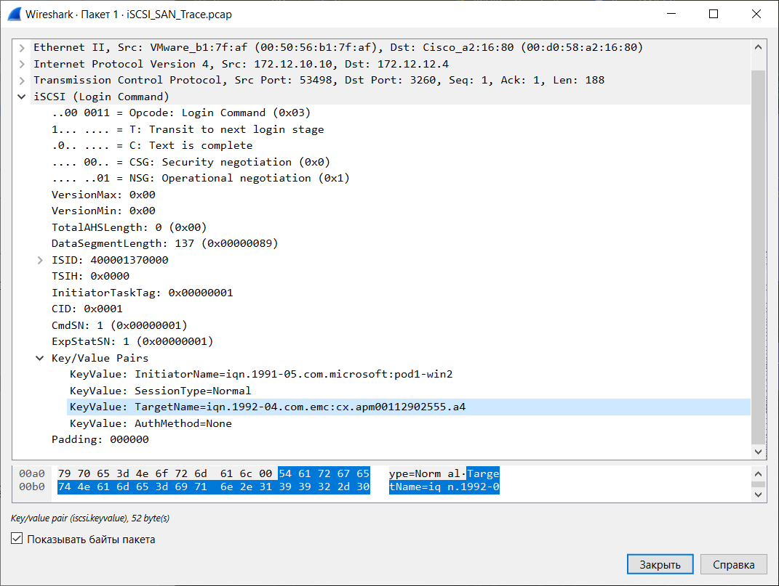

Рисунок 2.14 – Просмотр названия цели

6. Как настроены следующие опции: HeaderDigest, DataDigest, MaxRecvDataSegmentLength? На рисунке 2.15 представлена настройка перечисленных опций.



Рисунок 2.15 – Настройка опций

7. Сколько LUN’s доступно данному инициатору? Данному инициатору доступен один LUN.

# **ЗАКЛЮЧЕНИЕ**

В ходе выполнения лабораторной работы были рассмотрены основные задачи, выполняемые Fibre Channel SAN. Были изучены ключевые аспекты работы с этой технологией, включая управление данными, маршрутизацию и обеспечение надежности передачи.

Также была определена конфигурация настроек свитча, что позволило понять, как правильно настраивать сетевое оборудование для оптимальной работы SAN. Были проанализированы параметры, влияющие на производительность и безопасность сети, а также определена принадлежность к системам хранения данных, что является важным шагом для обеспечения корректного взаимодействия между компонентами.

Кроме того, мы настроили интерфейс и обеспечили хранилище в iSCSI SAN. iSCSI является популярной технологией, позволяющей использовать стандартные Ethernet-сети для передачи SCSI-команд. В процессе работы мы убедились в правильности настроек iSCSI, что включало проверку параметров подключения и конфигурации целевых устройств.

Также была выполнена настройка iSCSI LUN и его привязка к хосту, что позволило создать логическую единицу хранения и сделать ее доступной для использования на сервере. Это важный этап в процессе организации хранения данных, так как он обеспечивает доступ к данным для приложений и пользователей.

С помощью программы Wireshark был проведен анализ сетевого трафика для файлов FC_SAN_Trace.pcap и iSCSI_SAN_Trace.pcap.

При анализе файла FCSANTrace.pcap была изучена структура и содержание кадров Fibre Channel, что дало возможность увидеть, как данные передаются между устройствами в Fibre Channel SAN. Анализ файла iSCSISANTrace.pcap позволил рассмотреть, как происходит взаимодействие между инициаторами и целями в iSCSI SAN.

Таким образом, были выполнены ключевые задания, которые на практике продемонстрировали применение теоретических знаний. Были не только изучены теоретические аспекты работы с SAN и iSCSI, но и приобретены практические навыки настройки и управления системами хранения. Это позволит более уверенно работать с подобными технологиями в будущем и применять полученные знания в реальных проектах.